Uz 13.11.2021.

Metu konkursa nodrošināšana (Piegādātājiem)
(pamatā tiek aprakstīta informācija, kura atšķiras no citām iepirkumu procedūrām)

! Gadījumā, ja Piegādātājs uzdod jautājumu, izmantojot konkrētā iepirkuma šķirkļa “Dokumenti” izvēršamo bloku "Pretendenta jautājumi”, pasūtītājam tiks attēlots piegādātāja, kurš uzdod jautājumu, nosaukums. Lai arī jautājuma uzdošana, izmantojot EIS, nevar tikt uzskatīta par konkrēta komersanta piedalīšanos konkrētajā iepirkumā, tomēr iesakām izskatīt iespējas uzdot jautājumus iepirkumu komisijai, izmantojot citus saziņas kanālus, lai pasūtītājam nebūtu iespējams redzēt jautājuma uzdevēju.

!! Lai ieinteresētā persona varētu saņemt informāciju par pasūtītāja publicēto informāciju, iesakām reģistrēties konkrētā iepirkuma nolikuma saņemšanai (pasūtītājam šāda informācija netiek attēlota).

!!! Veicot datņu pievienošanu piedāvājumā, ir jāpārliecinās, ka dokuments nesatur piedāvājuma iesniedzēju identificējošu informāciju. Pirms datnes pievienošanas ir jāveic visu datu, kuri varētu sniegt informāciju par piedāvājuma iesniedzēju, dzēšana, t.sk. dokumenta “Rekvizīti” (Properties). Atbilstoši normatīvajiem regulējumiem, pasūtītāja pienākums ir izslēgt pretendentu no dalības metu konkursā, ja ir iespējams konstatēt piedāvājuma iesniedzēja identitāti.

- Pēc piedāvājuma izveidošanas, šķirkļa “Pretendents” izvēršamajā blokā “Informācija par metu” norāda devīzes nosaukumu un kontaktinformāciju pasūtītāja saziņai ar meta iesniedzēju. Pēc informācijas norādīšanas, nospiež pogu “Saglabāt”.
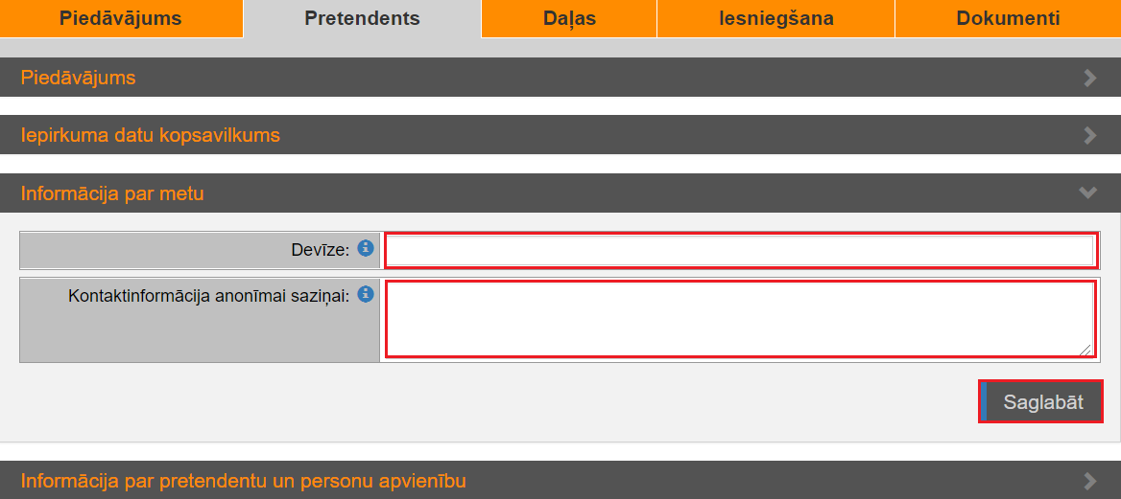

! Devīzes nosaukums nedrīkst saturēt informāciju, kas varētu identificēt piedāvājuma iesniedzēju.
!! Laukā “Kontaktinformācija anonīmai saziņai” nedrīkst norādīt informāciju, kura varētu saturēt datus par piedāvājuma iesniedzēju. (piem., e-pasta adrese satur organizācijas nosaukumu, tālruņa numurs, kurš ir atrodams meklēšanas tīmekļvietnēs un attēlojas kā kandidāta nosaukums).

- Pēc metu atvēršanas pasūtītājam ir redzama informācija par metu un šķirklī “Daļas” pievienotiem dokumentiem. Pasūtītājam līdz devīžu atvēršanai šķirkļa “Pretendents” izvēršamie bloki “Informācija par pretendentu un personu apvienību”, “Informācija par pretendentu/ personu apvienību/ pilnsabiedrības dalībniekiem”, “Informācija par piedāvājuma parakstītājiem” un “Informācija par piedāvājuma iesniedzēju” netiek attēloti.
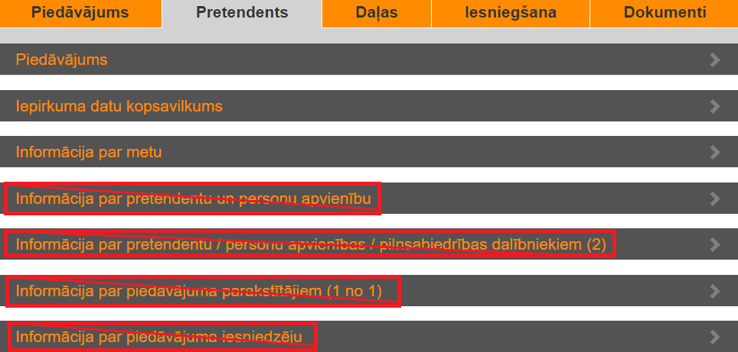

- Pēc metu konkursa atvēršanas, piegādātajam šķirkļa “Pamatdati” izvēršamā bloka “Iepirkuma pamatdati” laukā “Devīzes” tiek attēlots devīzes atvēršanas datumlaiks.
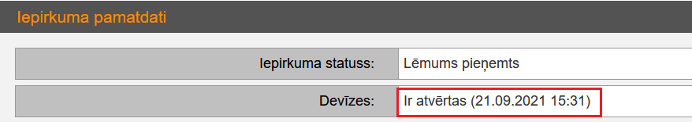

- Viesa statusā informācija par iepirkuma atvēršanu ir apskatāmas izvēršamā bloka “Iepirkuma pamatdati” laukā “Devīzes”.
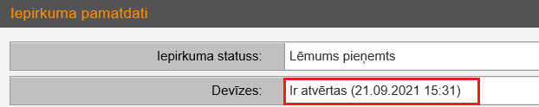

Papildus informācija.
Piemērā tiek pievienots apraksts, kādā veidā MS Office programmai var nodzēst sadaļu “Rekvizīti”. Aprakstam ir tikai informatīva nozīme. Gadījumā, ja aprakstā minētās darbības nenodzēš visu nepieciešamo informāciju, ir nepieciešams iepazīties ar attiecīgās programmas tīmekļvietnē pieejamo informāciju vai komunicēt ar programmas izstrādātāju. Valsts reģionālās attīstības aģentūra nesniedz konsultācijas attiecībā uz datnē ietvertās informācijas, kura varētu identificēt dokumenta autoru, dzēšanu.
- Uz konkrētā dokumenta, nospiežot ar “peles” labo taustiņu izvēlas darbību “Properties”
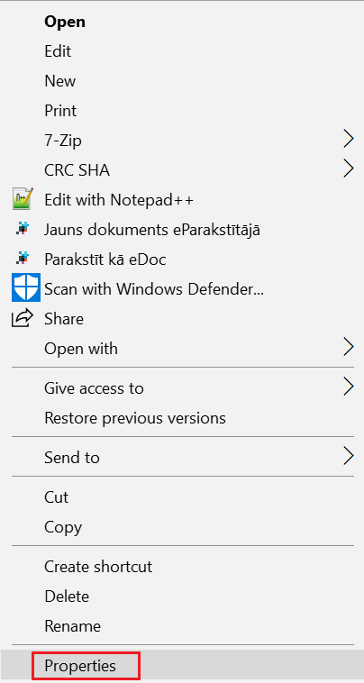
- Atver sadaļu “Details”
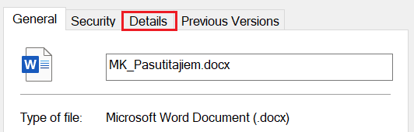
- Izvēlas darbību “Remove Properties and Personal Information”
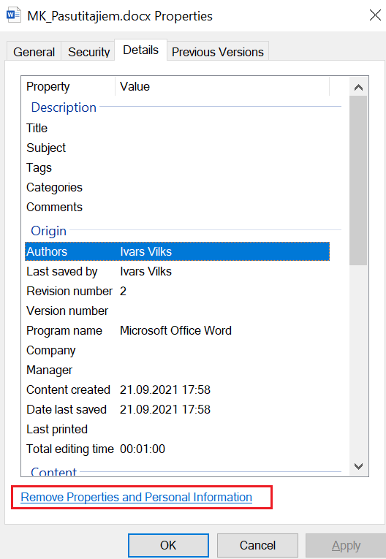
- Izvēlas darbību “Remove the following properties from this file:”
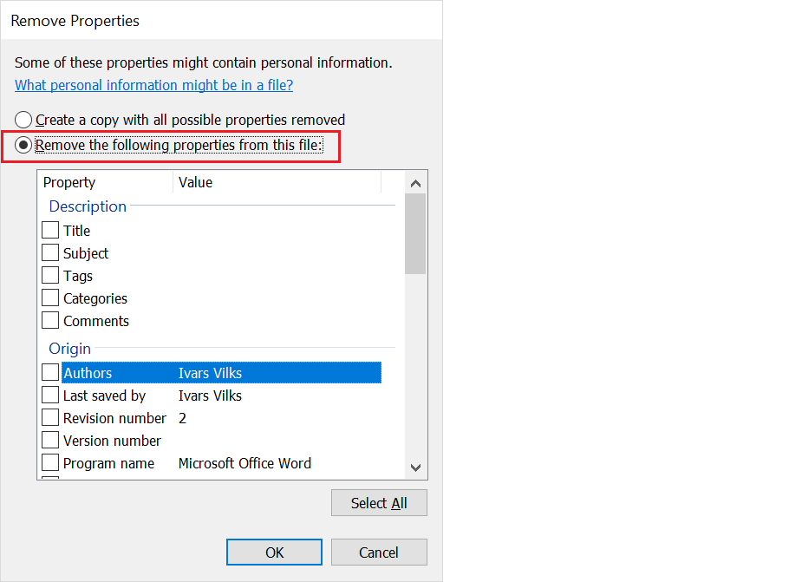

- Izvēlas darbību “Select All”. Tiek iezīmēti visi izvēlētie lauki. Lietotājam ir iespējams izvēlēties, kurus laukus nevajag dzēst.
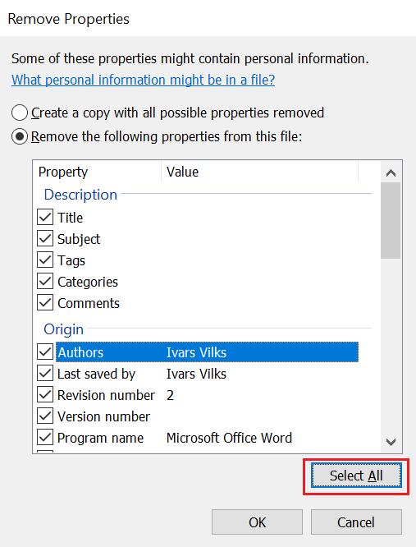
- Pēc pogas “OK” nospiešanas, dati tiek nodzēsti.
